基于WebGIS的新能源充电设施规划与决策支持平台需求分析报告

组长： | 陈乙鸣05233339
组员： | 高子硕05231011

中国矿业大学环境与测绘学院
2026年6月

目录
1 引言 3
1.1 编写目的 3
1.2 项目背景 3
1.3 定义 4
1.4 参考资料 5
2 任务概述 5
2.1 目标 6
2.2 运行环境 6
3 数据需求 8
3.1 数据描述 8
3.2 数据库描述 9
3.3 数据采集 10
4 用例图及数据流图 10
4.1 用例图 10
4.2 数据流图 11
5 功能需求 20
5.1 功能需求概述 20
5.2 功能划分 20
5.3 具体功能需求 21
6 非功能性需求 25
6.1 对性能的规定 25
6.2 鲁棒性与异常降级需求 26
6.3 灵活性 26
6.4 网络与AI安全防范 26
6.5 输入输出要求 26
6.6 数据管理能力要求 27
6.7 故障处理要求 27
6.8 其他专门要求 27
7 用户界面 27
7.1 系统界面设计的原则 27
7.2 界面设计的重点 28

引言

编写目的
本需求规格说明书旨在明确基于 WebGIS 的新能源充电设施规划与决策支持平台的建设目标、业务需求、功能需求以及非功能需求，对系统各功能模块的业务流程和运行要求进行统一描述。
本文档作为项目开发全过程的重要依据，为系统分析、总体设计、数据库设计、系统实现和测试验收等工作提供指导，同时为项目组成员之间的沟通协作提供统一的需求参考。
本文档的主要读者包括项目开发人员、指导教师以及项目评审人员，可作为系统开发、功能测试、成果验收的重要参考依据。

项目背景
随着我国“双碳”战略的持续推进以及新能源汽车产业的快速发展，新能源汽车保有量呈现持续增长趋势。作为新能源汽车运行的重要基础设施，公共充电设施的建设规模也在不断扩大。然而，在充电设施快速增长的同时，充电资源配置不均衡、区域供需失衡以及投资决策缺乏科学依据等问题日益突出，逐渐成为制约新能源汽车进一步普及和城市绿色交通发展的重要因素。
从新能源车主角度来看，充电需求具有明显的时空差异性。城市商业区、办公区等区域在工作日高峰时段容易出现排队充电现象，而部分老旧居民区、城乡结合部等区域则长期存在充电设施覆盖不足的问题。车主在实际使用过程中经常面临“找桩难、排队久、覆盖不均”等困扰，影响新能源汽车的使用体验。同时，现有充电服务平台大多以单一品牌运营为主，用户难以全面掌握区域内充电资源的整体分布情况。
从充电设施运营商和投资商角度来看，充电站建设属于典型的重资产投入项目，站点选址质量直接影响后续运营效果和投资回报。当前许多运营企业主要依赖经验判断或有限的市场调研进行站点布局，缺乏对人口分布、交通条件、设施覆盖情况以及潜在需求热点等因素的综合分析。一方面，部分热门区域因重复建设而形成资源过度集中；另一方面，一些潜在需求较高的区域却长期缺乏充电设施供给，形成充电荒漠，降低了充电资源的整体配置效率。
与此同时，现有主流充电服务平台主要面向充电服务查询和设备运营管理，不同平台之间数据相互独立，形成信息孤岛。现有系统普遍缺乏跨品牌充电设施的统一展示能力，也缺少面向城市规划和投资决策的空间分析工具，难以从城市整体视角评估充电设施布局的合理性，无法有效整合人口分布、设施覆盖情况以及公众需求等多维数据开展综合决策分析。
基于上述背景，本项目以徐州市城区为研究区域，结合WebGIS、空间数据库及地理空间分析技术，设计并实现GeoPlan——基于WebGIS的新能源充电设施规划与决策支持平台。系统面向新能源车主和充电设施投资商两类核心用户，通过整合多品牌充电设施数据、住宅小区数据及公众反馈数据，实现充电设施查询、空间覆盖分析、充电盲区识别、需求热点发现以及选址方案推演等功能，为新能源车主提供更加便捷的充电信息服务，为投资商提供科学直观的选址决策支持，促进充电资源的合理配置和城市新能源基础设施的可持续发展。

定义
下面是在文档中的常用缩写语与术语的定义与解释。
术语 | 定义与解释
本系统 | 基于WebGIS的GeoPlan新能源充电桩全网博弈与商业选址决策支持平台
GIS | 地理信息系统。
WebGIS | 基于Web浏览器的地理信息系统，使用户无需安装专业GIS软件即可在网页端执行地理交互与时空分析。
时间等时线 | 依托真实城市道路网络，计算在指定时间阀值内（如驾车5分钟、步行15分钟）所能辐射到达的不规则真实地理覆盖多边形。
R-Tree 空间索引 | 一种将二维空间地理要素用多级嵌套矩形框（MBR）进行组织的高级索引数据结构，是MySQL实现毫秒级空间检索与包含判断的核心。
PPGIS (公众参与式 GIS) | 将公众的主观空间诉求（如盲区吐槽打点、设施评价）通过数字化手段纳入地理决策模型，实现社会民意与几何计算的交融。

参考资料
本文档的主要参考资料包括：
- GB/T8567-2021《软件工程 软件生存周期过程：通用指南》
- GB/T11457-2018《信息技术 软件工程术语》
- GB/T16680-1996《软件文档管理指南》
- GB/T20257.1-2017《国家基本比例尺地图图式：1:500 1:1000 1:2000地形图图式》
- 毕硕本.《地理信息系统软件工程的原理与方法》科学出版社
- 王鹏.基于WEBGIS的地理信息服务体系的设计与实现[D].河南：中国人民解放军信息工程大学,2002
- 丁少钧.新能源汽车充电网络布局与城市空间协同规划策略[J/OL].中国城市规划知识仓库,1-3[2026-06-15]
- 魏景丽,刘栋,刘浩天.电动汽车充电需求预测与规划布局研究[J].综合运输,2025,47(12):65-70
- 霍达,顾雯嘉,郭冬梅,等.新能源充电基础设施与低碳城市发展——基于数字孪生的城市空间规划[J/OL].中国管理科学,1-18[2026-06-15]
- 葛敏.电动汽车充电设施体系选址规划与优化配置理论研究[J].价值工程,2025,44(7):63-65.

任务概述

目标
本系统将 WebGIS、空间数据库以及地理空间分析技术与徐州市充电设施数据、住宅小区数据及公众反馈数据相结合，构建一个面向新能源车主和充电设施投资商的规划与决策支持平台。系统通过整合多品牌充电设施信息，打破不同平台之间的数据孤岛，为充电设施查询、空间覆盖分析、需求发现以及选址决策提供统一的数据支撑。
系统主要实现以下目标：
（1）实现充电设施数据、住宅小区数据及公众反馈数据的统一管理与空间关联分析，支持多品牌充电设施展示、空间查询以及统计分析功能，为用户提供直观的数据浏览与查询服务。
（2）全面展示徐州市城区充电设施的空间分布及覆盖情况，通过充电盲区识别、覆盖率分析以及需求热点发现等功能，为新能源车主提供便捷的信息服务，为城市充电基础设施规划提供数据支持。
（3）面向充电设施投资商提供选址分析与方案评估功能，通过虚拟站点创建、覆盖效果评估、竞争环境分析以及方案对比等方式，辅助用户开展科学合理的投资决策。
（4）构建公众参与机制，支持用户需求打点、站点评价和意见反馈等功能，充分收集公众需求信息，为充电设施优化布局提供参考依据。

运行环境

硬件环境
本系统的开发与运行在同一台PC上完成。开发机配置为：Intel Core i7-13700H、16GB内存、1TB固态硬盘，搭载Windows 11操作系统。该配置足以支撑本系统的前端构建、后端运行、数据库服务以及地图渲染调试等全部开发任务。
客户端方面，用户仅需一台能运行现代浏览器的普通电脑即可访问系统，无需额外硬件投入。

软件环境
分类 | 软件选型
操作系统 | Windows 11 Home 64-bit
数据库管理系统 | MySQL 8.0
GIS 开发平台 | 高德地图API
GIS 数据处理 | ArcGIS Pro
集成开发环境 | Visual Studio Code 2022
运行环境 | Node.js v24.12.0 / npm 11.6.2
版本控制 | Git
前端框架 | Vue 3 + Element Plus
地图引擎 | OpenLayers
构建工具 | Vite
后端框架 | Express
数据分析 | Python 3.11.9

网络环境
服务器需具备公网 IP，开放端口提供 HTTPS 服务，可访问高德地图 API 域名及静态资源。系统对客户端网络要求较低，用户可通过访问Edge或Google等主流浏览器来流畅运行所有系统功能。

软件使用人员
本系统使用人员分为新能源车主、充电桩投放商以及系统管理员。
（1）新能源车主
新能源车主是系统的重要使用群体，主要关注充电设施的空间分布情况以及充电服务的便利性。用户可以通过系统查看充电设施位置、查询站点信息、浏览充电覆盖情况以及提交需求反馈和站点评价等内容。该类用户通常具备基本的互联网应用能力，无需具备专业地理信息知识。
（2）充电设施投资商
充电设施投资商主要利用系统开展充电设施布局分析和选址决策。用户可以查看区域充电设施分布情况，分析充电覆盖水平、识别潜在需求热点区域，并通过选址推演和方案对比等功能评估候选站点的建设价值。该类用户关注充电市场需求、设施覆盖能力以及投资决策的科学性。
（3）系统管理员
系统管理员负责平台的日常运行维护和数据管理工作。管理员可以对用户信息、充电设施数据以及公众反馈信息进行统一管理，并负责系统运行监控、内容审核和数据维护等工作。该类用户需要熟悉系统业务流程，具备基本的信息系统管理能力，以保障平台稳定运行和数据安全。

数据需求

数据描述
（1）图层：
① 徐州市充电设施点数据图层
② 徐州市住宅小区面数据
③ 公众反馈数据
④ 用户数据
（2）数据描述：
① 充电设施数据。充电设施数据是系统的核心基础数据，主要反映徐州市城区范围内公共充电设施的空间分布情况。该类数据以点状空间对象形式存储，记录充电站的位置及相关属性信息。主要内容包括：充电站名称、所属运营品牌、地理坐标信息、快充桩数量、慢充桩数量、详细地址、运营状态及更新时间。该类数据主要用于地图展示、设施查询、覆盖分析以及选址决策等业务功能。
② 住宅小区数据。住宅小区数据主要反映居民聚集区域的空间分布情况，用于分析区域充电需求和评估充电设施覆盖能力。该类数据以面状空间对象形式存储。主要内容包括：小区名称、行政区划信息、空间边界范围、常住人口数量、住宅类型及建筑数量。该类数据主要用于充电覆盖分析、盲区识别以及需求热点分析等业务功能。
③ 公众反馈数据。公众反馈数据来源于平台注册用户提交的评价和需求信息，用于反映新能源车主的实际使用体验以及潜在充电需求。主要内容包括：充电需求位置、需求描述信息、站点评价信息、留言反馈内容、提交时间及审核状态。该类数据主要用于公众参与分析、需求热点识别以及民意热力图生成等功能。
④ 用户数据。用户数据用于系统身份认证和权限管理。主要内容包括：用户编号、用户名、密码信息、用户角色、注册时间及账号状态。根据业务需求，系统用户主要分为新能源车主、投资商和系统管理员三类。

数据库描述
为满足空间数据管理和地理空间分析需求，系统采用 MySQL 8.0 数据库作为数据存储平台，并利用其空间数据库扩展能力实现空间对象管理和空间关系计算。
数据库主要承担数据存储、空间查询、业务分析以及系统管理等功能，为平台各业务模块提供统一的数据服务支撑。
（1）空间数据存储
数据库负责存储系统中的各类空间对象，包括充电设施点数据、住宅小区面数据以及公众反馈点数据等。
其中：
① 充电设施采用点对象存储；
② 住宅小区采用面对象存储；
③ 公众反馈采用点对象存储。
通过统一坐标系统管理各类空间数据，保证空间分析结果的准确性和一致性。
（2）属性数据存储
数据库负责存储各类业务属性信息，包括用户信息、站点信息、评价信息以及需求反馈信息等。
属性数据与空间数据建立关联关系，实现空间对象与业务信息的统一管理。
（3）空间索引管理
为了提高地图查询和空间分析效率，数据库为主要空间数据建立空间索引。
通过空间索引机制，系统能够快速完成：
① 空间范围查询；
② 邻近对象查询；
③ 空间包含分析；
④ 空间叠加分析；
⑤ 服务范围分析。
从而满足充电覆盖分析和选址推演等业务场景对计算性能的要求。
（4）数据安全管理
数据库提供数据备份与恢复机制，保证系统运行过程中数据的安全性和完整性。
系统采用用户权限控制机制，对不同角色赋予不同的数据访问权限，防止未经授权的数据访问和修改。
（5）数据库功能支撑
数据库为系统各业务模块提供统一的数据支撑服务。
在地图展示与查询子系统中，数据库提供空间检索和属性查询能力；
在充电覆盖分析子系统中，数据库提供空间计算和统计分析能力；
在商业选址决策子系统中，数据库提供覆盖分析、竞争分析以及方案管理能力；
在公众参与与反馈子系统中，数据库提供评价管理、需求采集和热力分析的数据支撑能力。通过空间数据与业务数据的统一管理，为平台各项功能的实现提供可靠的数据基础。

数据采集
本系统采用多源异构数据融合方式进行数据采集，主要包括：
（1）充电桩数据。数据来源包括：高德地图开放平台POI检索接口、国家电网充电平台、特来电开放数据、星星充电公开站点数据等等可获取来源。采集内容包括：经纬度坐标、充电桩类型、品牌归属、地址信息、运营状态。
（2）住宅小区数据。数据来源包括：徐州市基础地理信息数据、高德行政区划数据、OpenStreetMap开源数据。采集内容包括：小区边界面数据、小区名称、人口估算数据。
（3）公众参与数据。数据来源于平台注册用户实时提交，包括：充电需求打点、站点评价、投诉反馈、众包盲区标注。

用例图及数据流图

用例图

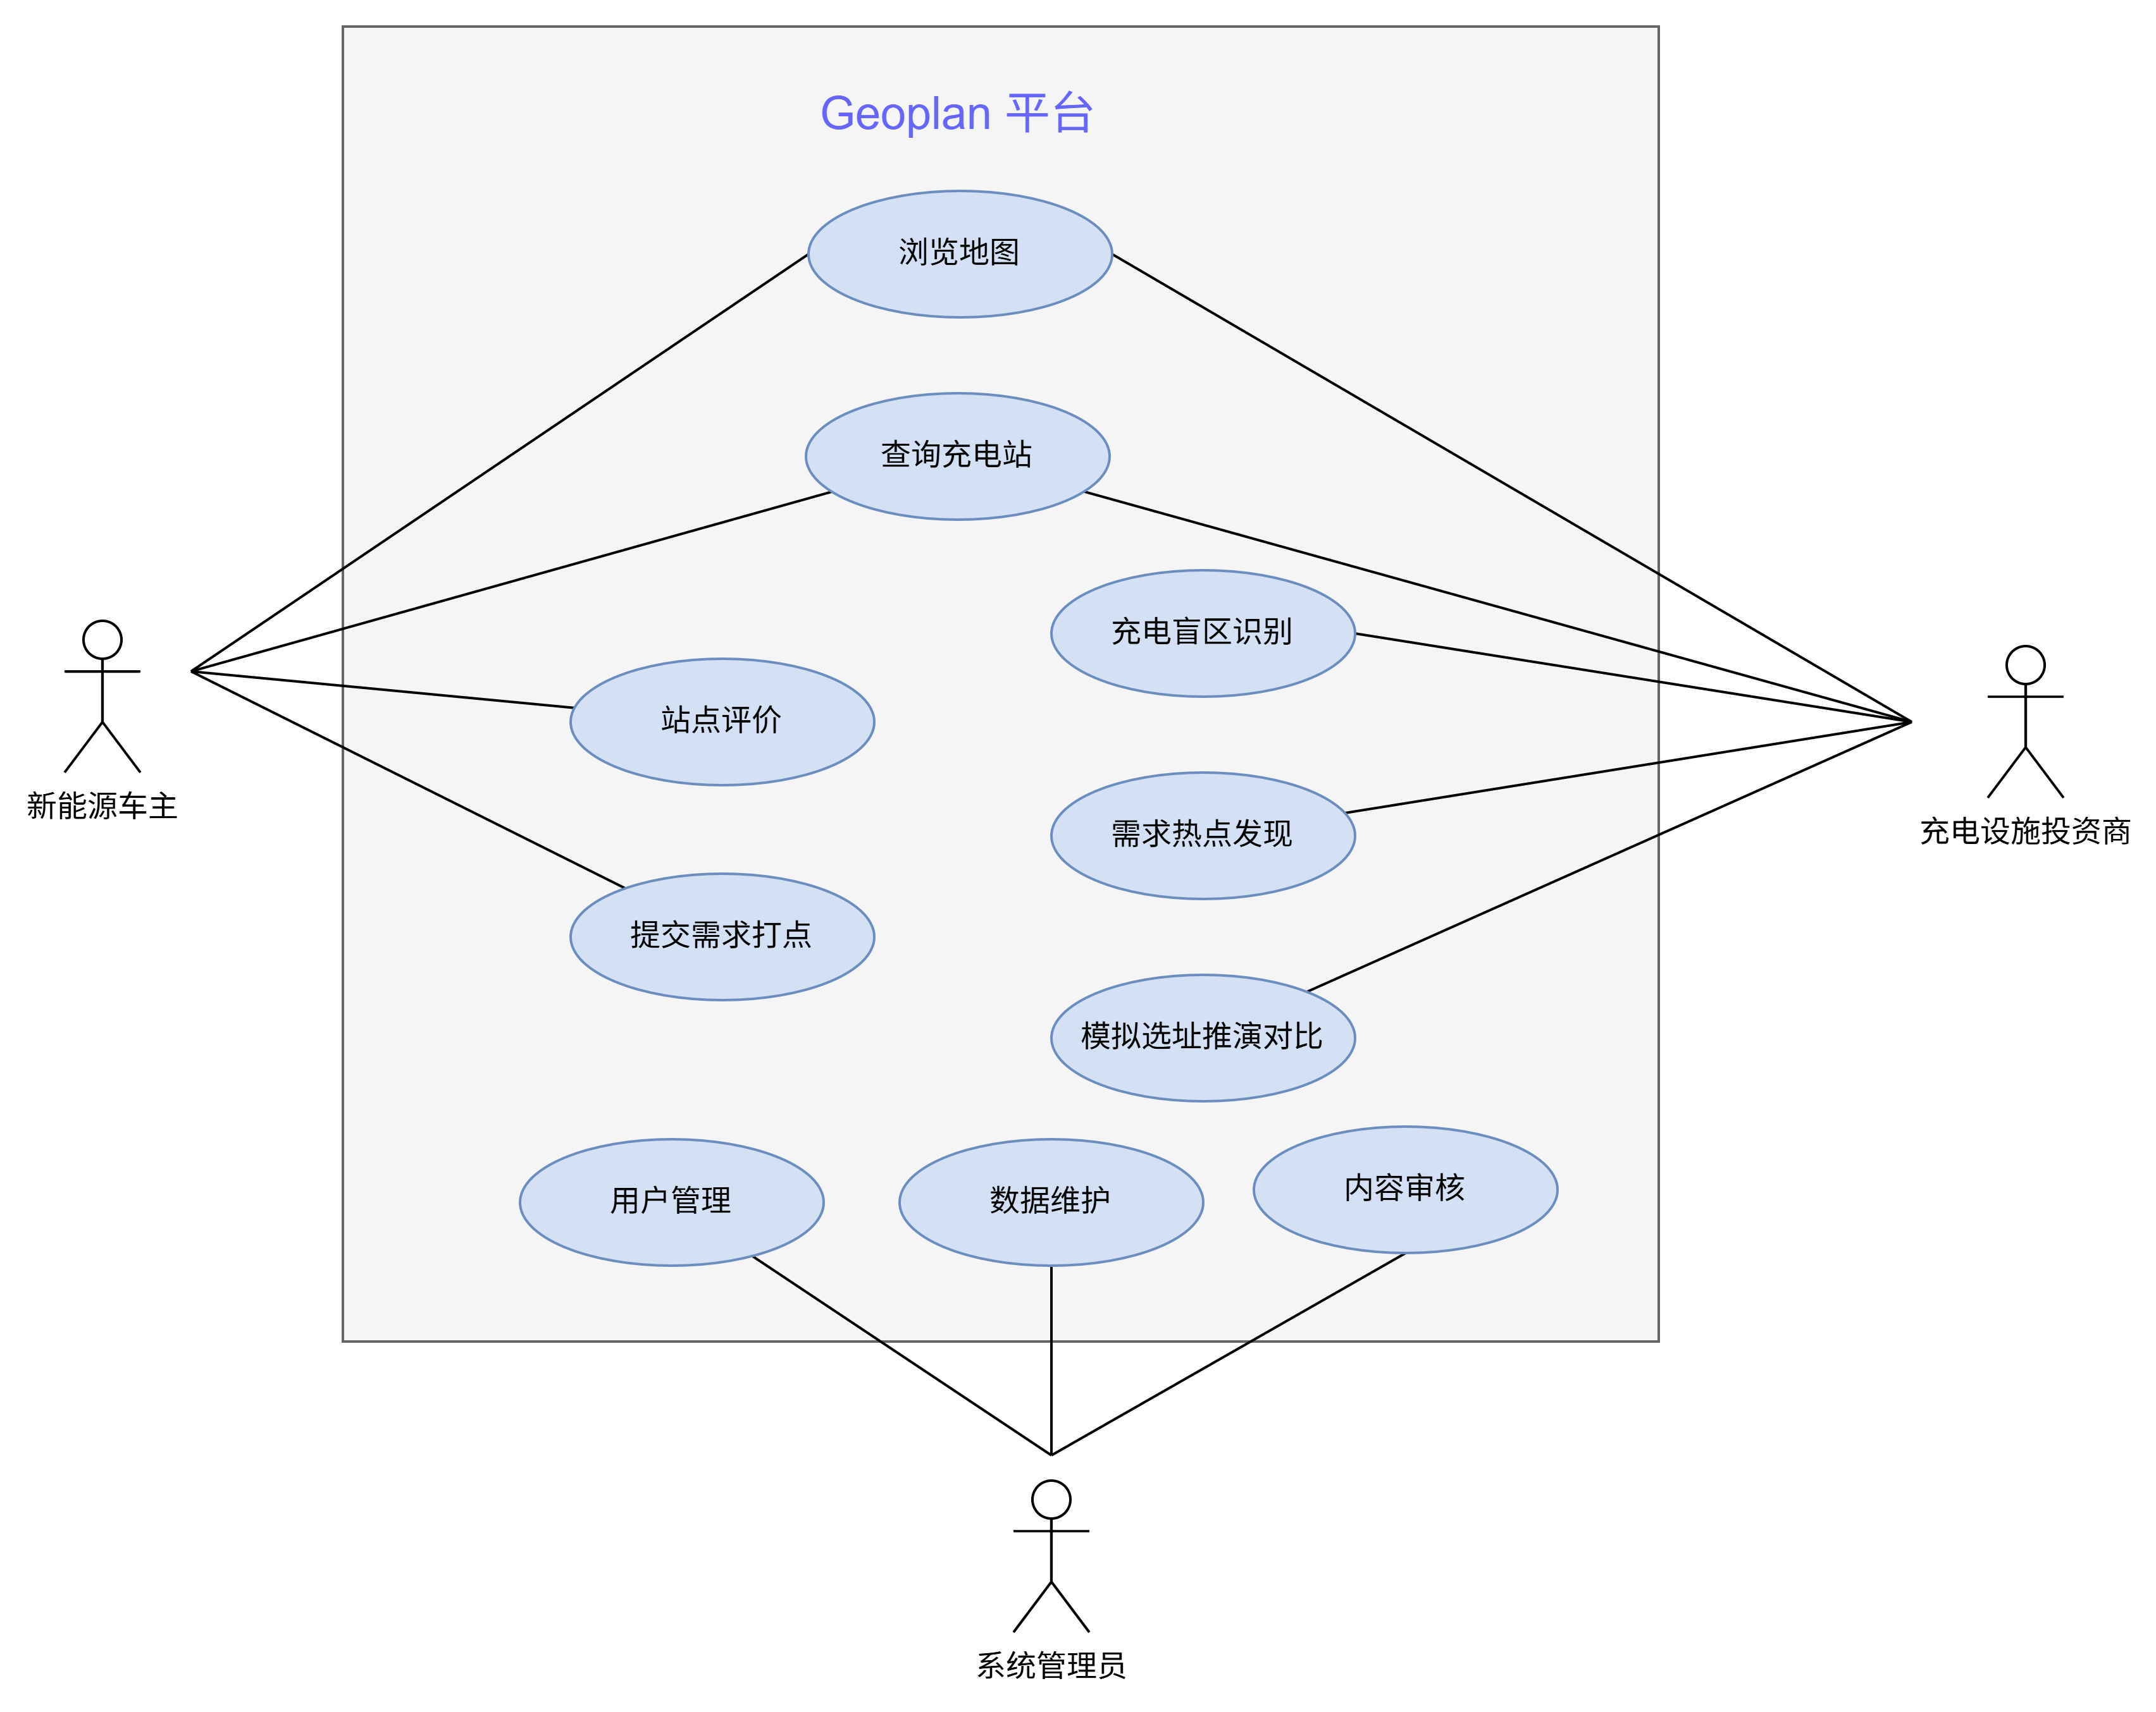

数据流图

顶层图
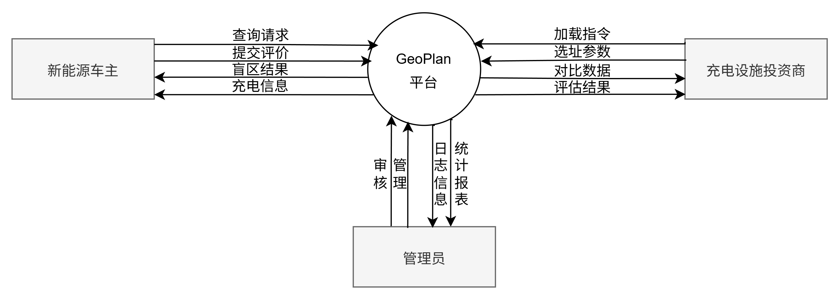
GeoPlan平台顶层图说明：
新能源车主、充电设施投资商和管理员可以通过GeoPlan平台进行数据的交互与系统的协同管理。在车主交互功能中，新能源车主可以向平台发送查询请求或提交评价，平台处理后向其反馈盲区结果与充电信息。在投资商决策功能中，充电设施投资商可以通过平台发送加载指令或输入选址参数，平台完成相应的商业选址与效果评估后，将对比数据与评估结果实时反馈给投资商。在系统管理与维护功能中，管理员通过向平台发送管理或审核指令，实现对平台运行状况的管控，平台处理后将日志信息与统计报表反馈给管理员。平台通过与各外部实体的双向数据流交互，实现了信息的统一调度与处理，以保证整个系统的正常运行和有效管理。

第一层图
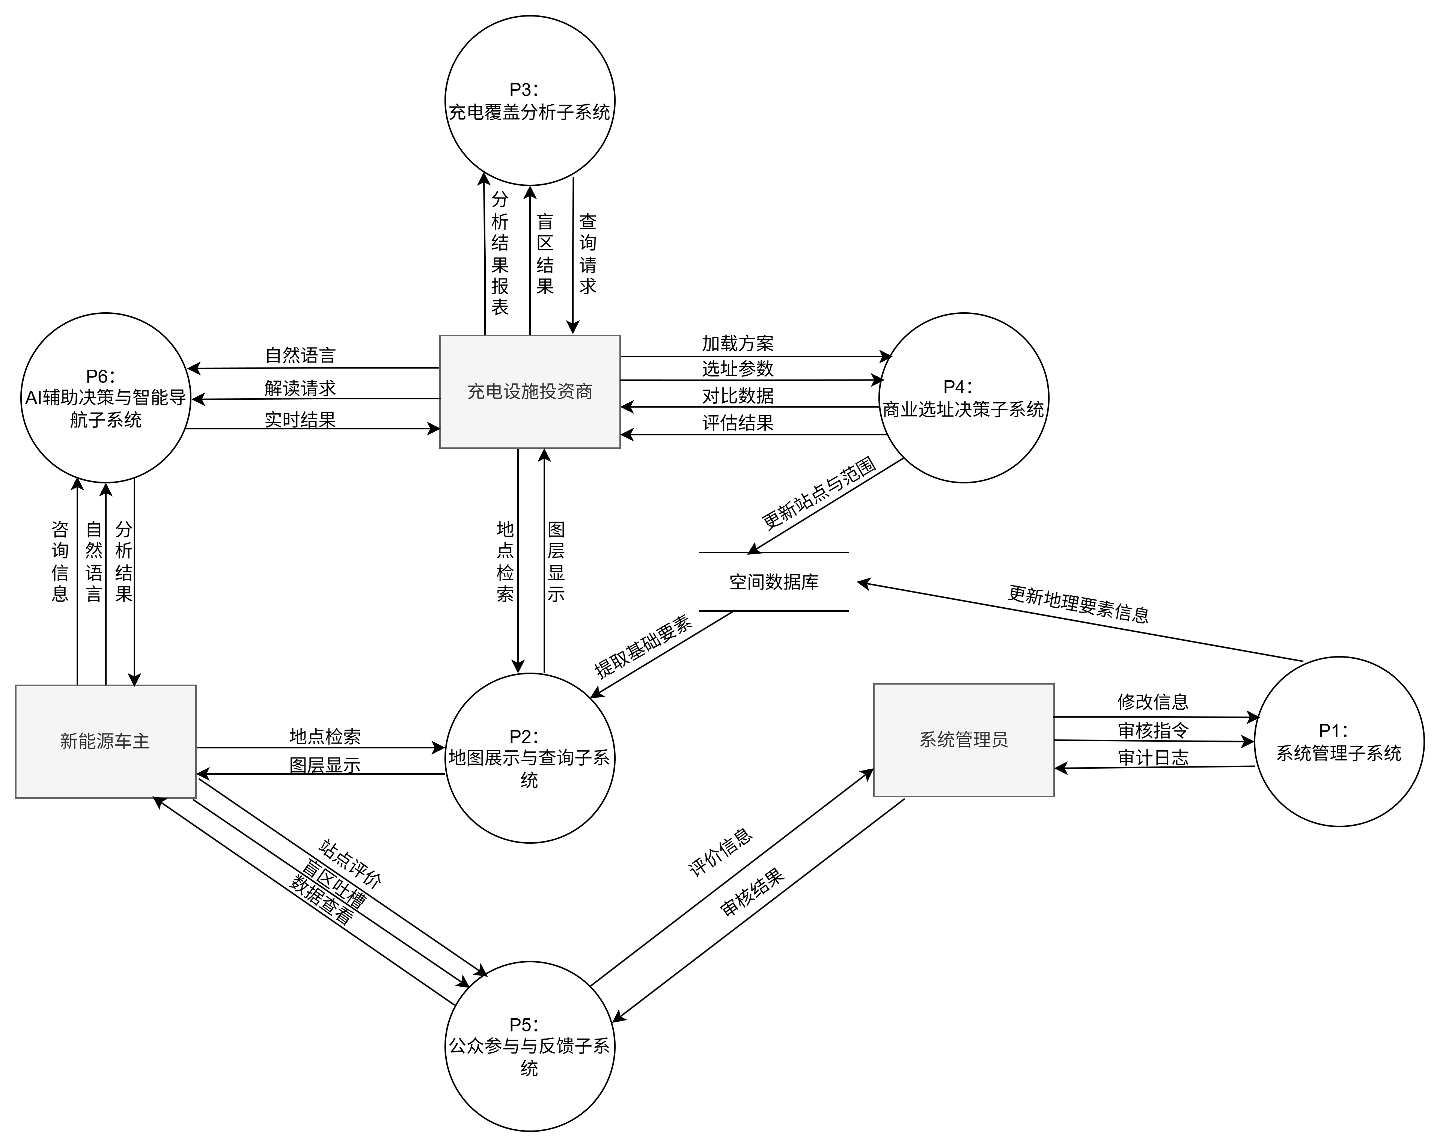
第一层图说明：
主要展示平台内部六个核心子系统与三大外部实体（新能源车主、充电设施投资商、系统管理员）及核心数据存储之间的数据流动与业务协同关系。图中表明，系统采用以空间数据库为核心纽带的解耦架构，系统管理员通过P1系统管理子系统 进行基础数据维护、用户管理与众包合规性内容审核；新能源车主通过P2地图展示与查询子系统 检索充电桩多模态信息，通过P5公众参与与反馈子系统 提交盲区吐槽与站点评价以驱动民意热力图生成，并可通过最新集成的P6 AI辅助决策与智能导航子系统获取流式智能规划指南。与此同时，充电设施投资商作为商业决策主体，深度依赖P3充电覆盖分析子系统 与P4商业选址决策子系统进行沙盒模拟推演，系统利用大模型动态提取空间数据库中的覆盖人口、竞品饱和度等指标并拼装Prompt，为投资商在选址拖拽和方案横向比选（双屏博弈）时提供无感交互的丝滑动效与智能化空间决策报告，最终形成了多源数据交融、车主与投资商双向赋能的生成式WebGIS规划平台。

子系统分析

系统管理子系统
①第二层图
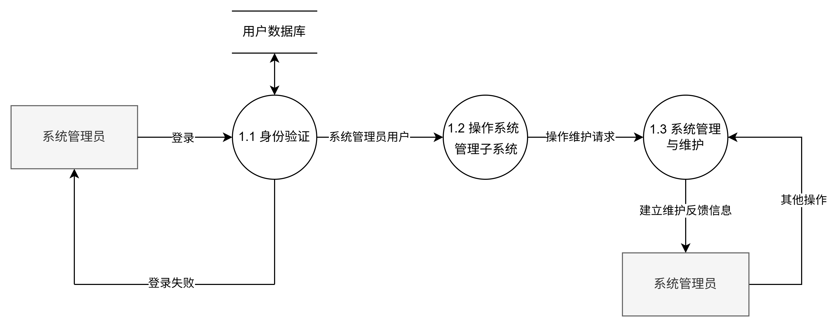
系统管理子系统第二层图说明：
系统管理员登陆前在进行身份验证，验证通过后可进入系统管理子系统，后可进行操作维护。
②第三层图

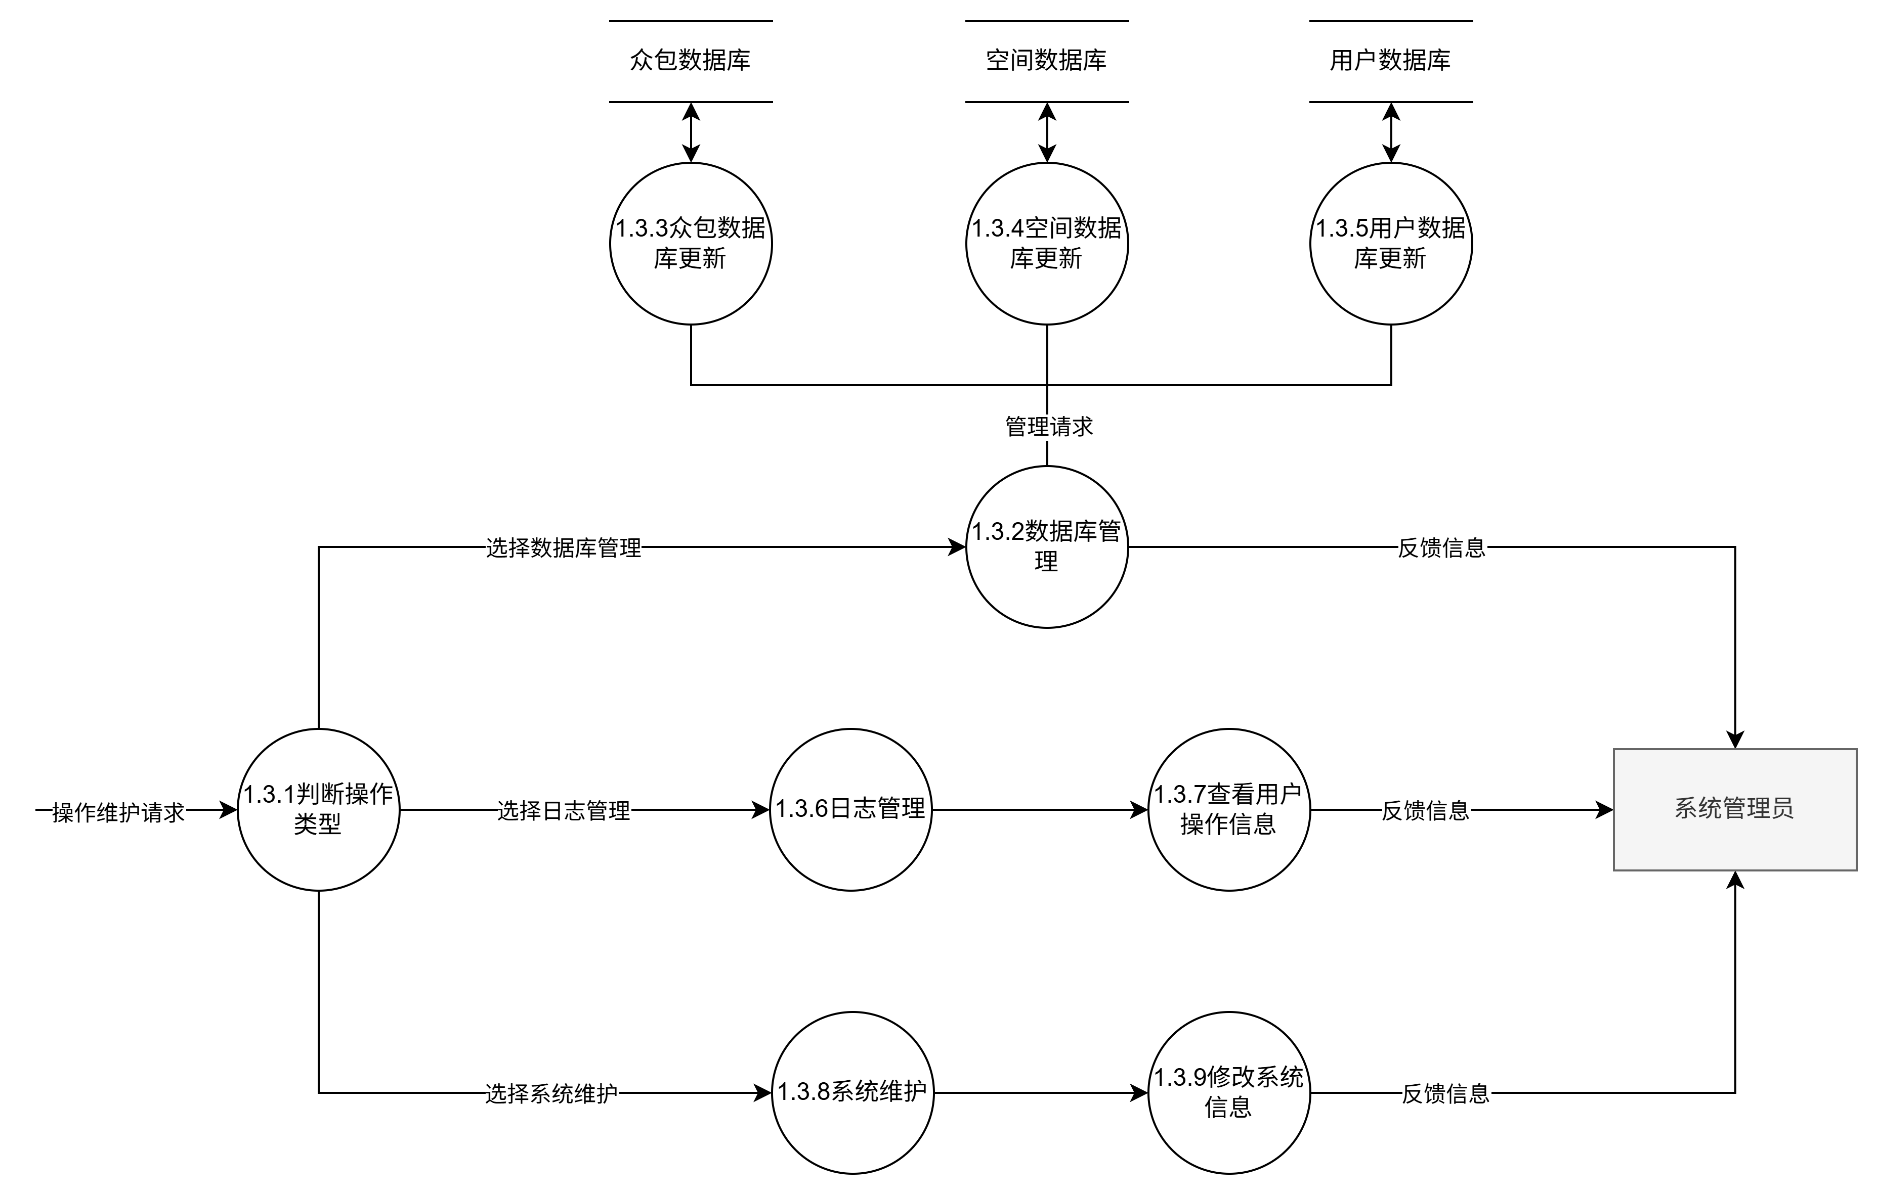
系统管理子系统中“系统管理和维护说明”加工说明：
系统管理员可以通过系统管理子系统对系统数据库、运行日志以及系统信息进行管理与维护。在数据库管理功能中，管理员能够对众包数据库、空间数据库和用户数据库进行更新和维护，并完成用户添加、信息修改和密码修改等操作。在日志管理功能中，管理员可以查看系统日志及用户操作信息，了解系统运行情况和用户使用情况。在系统维护功能中，管理员可以对系统运行过程中出现的错误进行处理，对系统相关信息进行更新和维护。系统完成相应操作后，将处理结果反馈给系统管理员，以保证系统的正常运行和有效管理。

地图展示与查询子系统
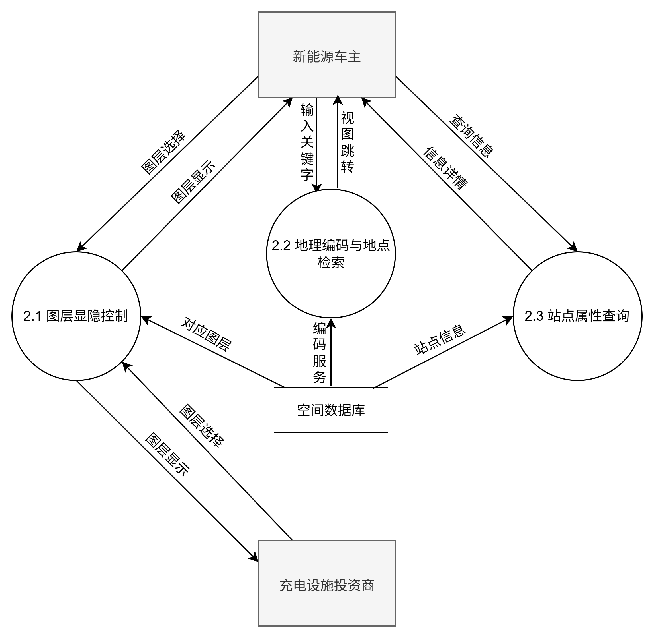

地图展示与查询子系统第二层图说明：
新能源汽车车主和充电设施投资商可以通过地图展示与查询子系统浏览和查询充电设施相关信息。用户能够对地图图层进行显示和隐藏控制，实现不同类型空间信息的查看；通过输入地名、地址等关键字进行地点检索和定位；还可以查询地图中充电站点的属性信息，了解站点位置及相关情况。系统通过空间数据库提供地图图层、地理编码和站点信息服务，并将查询结果以地图和属性信息的形式展示给用户。

（3）充电覆盖分析子系统
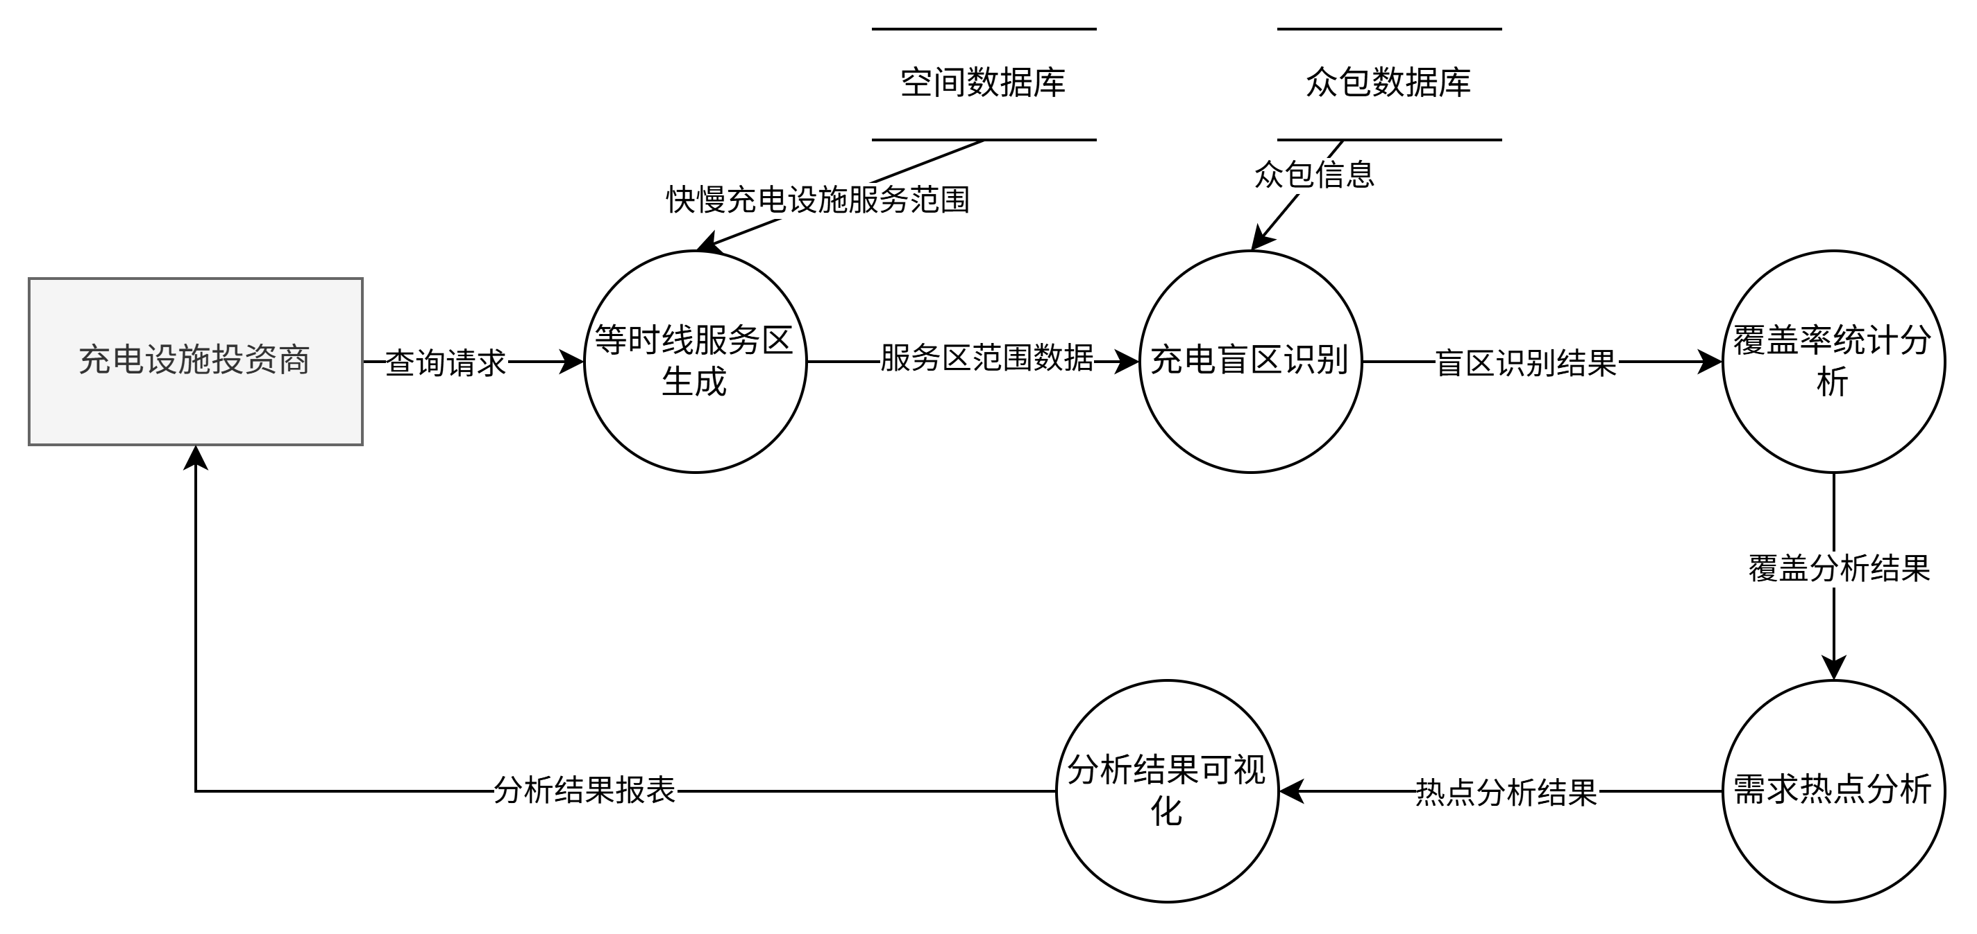
充电覆盖分析子系统第二层图说明：
充电设施投资商可以通过充电覆盖分析子系统对区域内充电设施的服务能力进行分析。系统首先利用空间数据库中的快慢充电设施数据生成等时线服务区，并结合众包数据库中的众包信息识别充电盲区。在此基础上，系统对区域内充电设施的覆盖率进行统计分析，并进一步开展充电需求热点分析。最终，系统将覆盖率分析结果和需求热点分析结果以可视化形式展示，同时生成分析报表，为充电设施规划布局和投资决策提供参考依据。

商业选址决策子系统
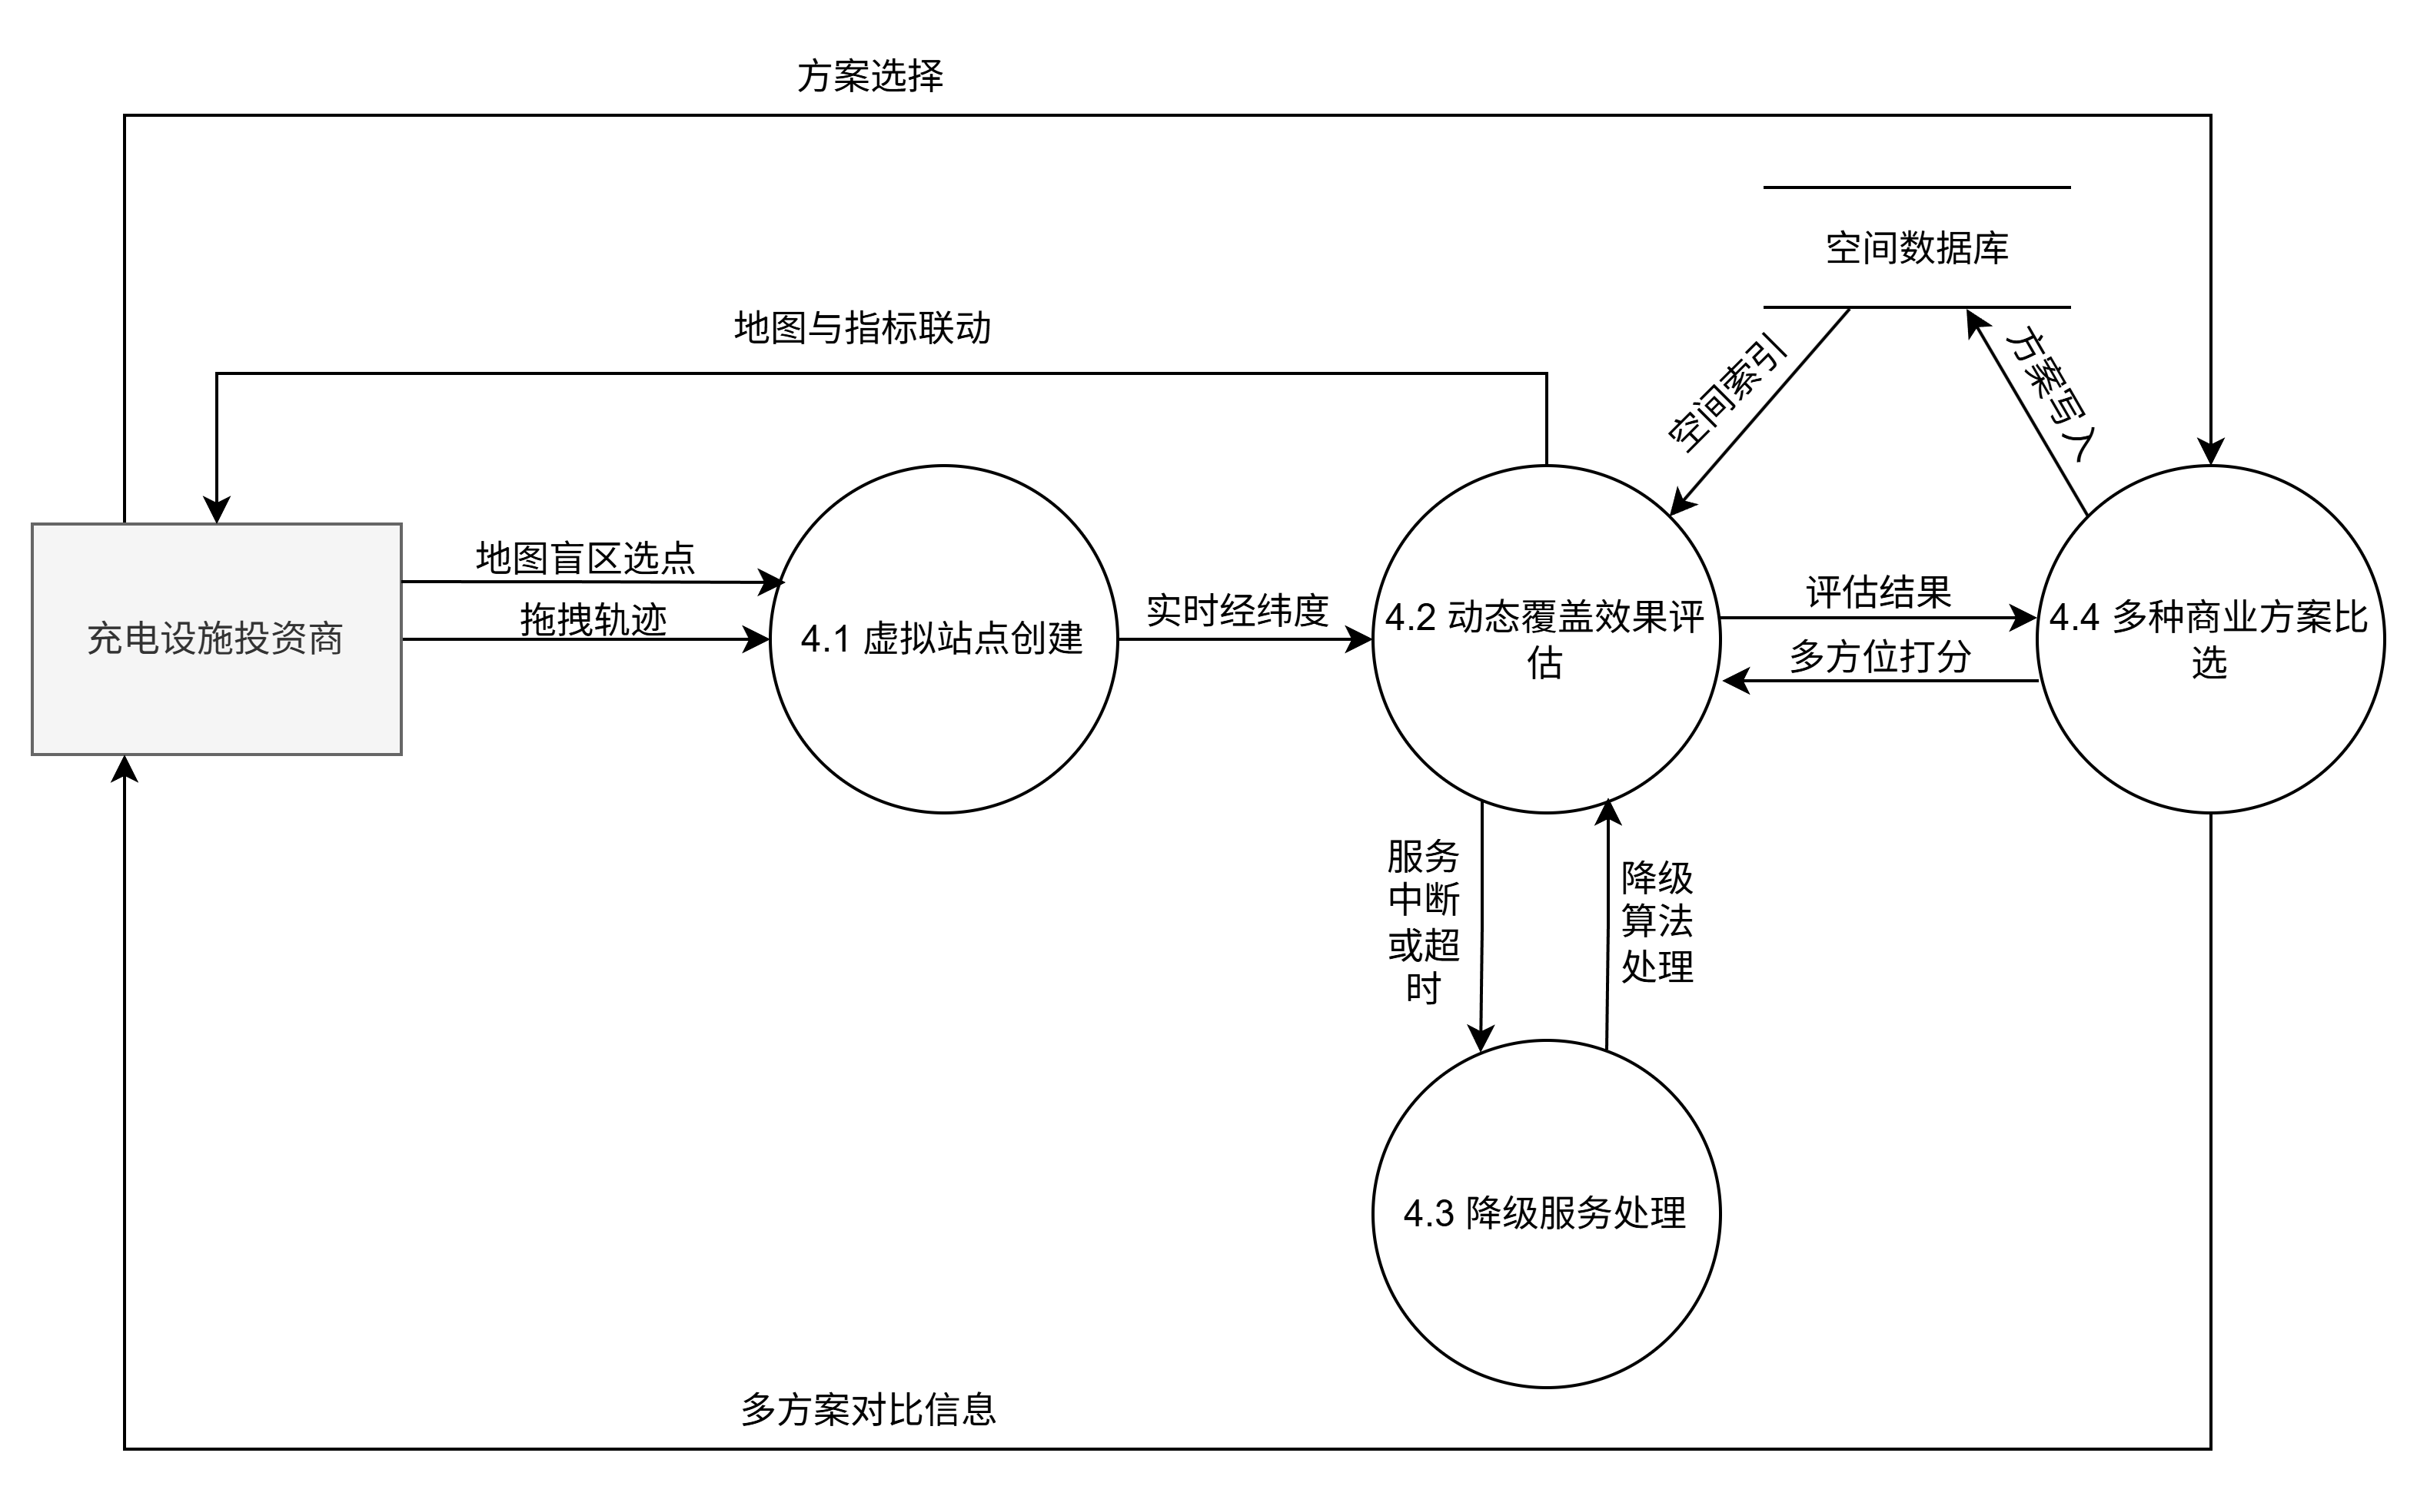
商业选址决策子系统第二层图说明：
充电设施投资商可以通过商业选址决策子系统对充电站点的选址、覆盖效果以及商业方案进行评估与比选。在虚拟站点创建功能中，投资商通过地图盲区选点或拖拽轨迹，由虚拟站点创建模块生成实时经纬度并传递至评估模块。在动态覆盖效果评估功能中，系统利用空间索引从空间数据库中获取数据进行评估，并实现地图与指标联动；若在运行中出现服务中断或超时，则会通过降级服务处理模块执行降级算法处理，以保障系统稳定性。在多种商业方案比选功能中，系统根据评估结果和多方位评分进行综合对比，支持投资商进行方案选择，并将最终确定的方案写入空间数据库中。系统完成相应操作后，将多方案对比信息反馈给充电设施投资商，以辅助其做出科学的商业选址决策并保证子系统的有效运行。

公众参与与反馈子系统
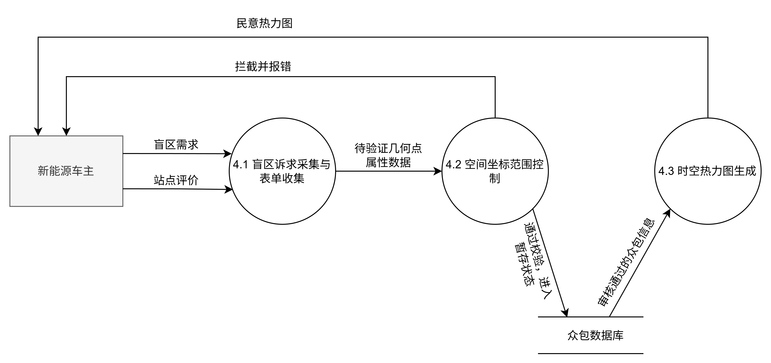
公众参与与反馈子系统第二层图说明：
新能源车主可以通过公众参与与反馈子系统提交充电盲区需求以及对现有站点进行评价。在诉求采集与表单收集功能中，车主提交的盲区需求或站点评价信息，由盲区诉求采集与表单收集模块整合成待验证几何点属性数据，并传递至空间坐标范围控制模块。在空间坐标范围控制功能中，系统对该几何点数据进行校验，若校验未通过则执行拦截并报错，将错误信息反馈给新能源车主；若成功通过校验，数据将以暂存状态进入众包数据库。在时空热力图生成功能中，时空热力图生成模块提取众包数据库中审核通过的众包信息进行处理，最终生成民意热力图。系统完成相应操作后，将民意热力图直观地展示给新能源车主，以实现高效的公众参与、信息反馈与子系统的正常运转。

AI辅助决策与智能导航子系统
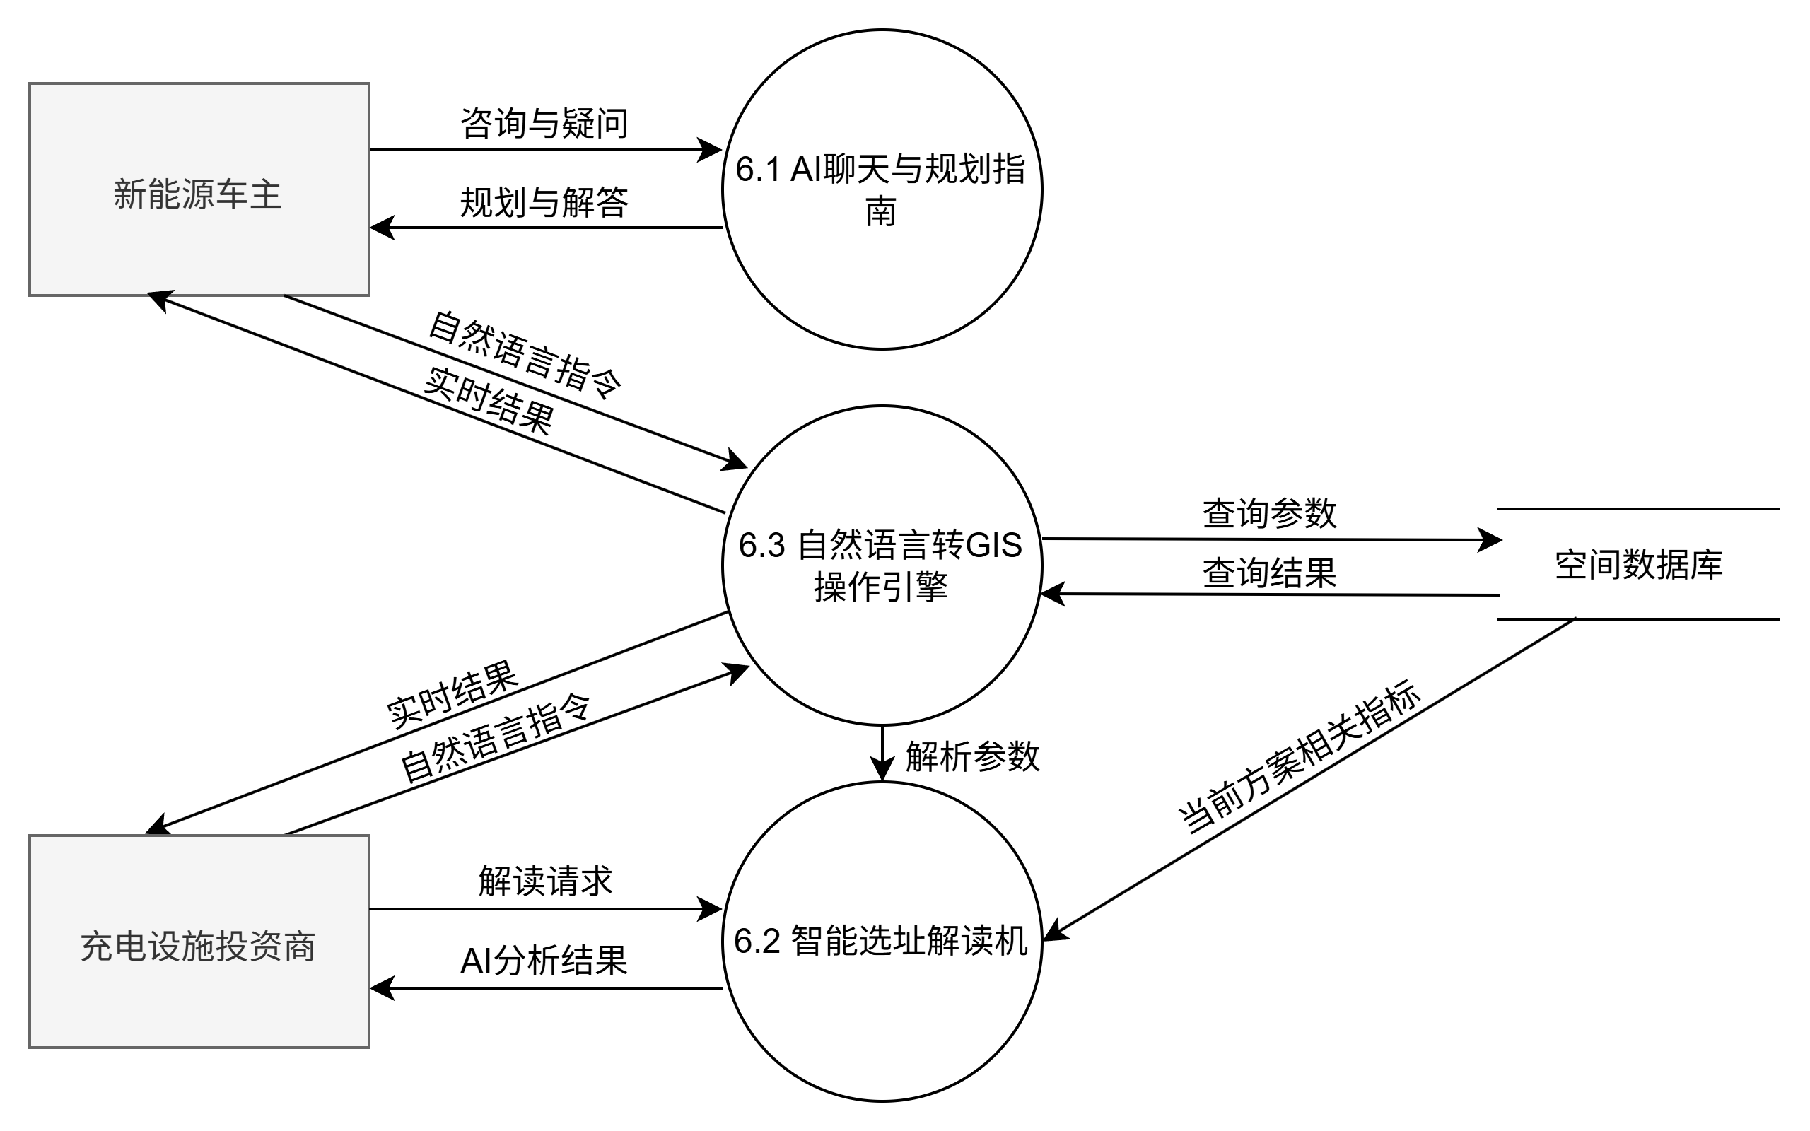
AI辅助决策与智能导航子系统说明：
新能源车主和充电设施投资商可以通过AI辅助决策与智能导航子系统进行智能咨询、指令转化及方案解读。在AI聊天与规划指南功能中，车主可以发送咨询与疑问，由AI聊天与规划指南模块处理并反馈规划与解答。在自然语言转GIS操作引擎功能中，车主或投资商通过输入自然语言指令，触发自然语言转GIS操作引擎模块，该模块向空间数据库发送查询参数并获取查询结果，同时将解析参数传递至智能选址解读机模块，最终将实时结果反馈给车主或投资商。在智能选址解读功能中，投资商可以通过发送解读请求，由智能选址解读机模块结合空间数据库中的当前方案相关指标以及引擎传递的解析参数进行综合处理，并将生成的AI分析结果反馈给充电设施投资商。系统完成相应操作后，将智能化分析与实时结果反馈给相关用户，以保证系统的正常运行和有效管理。

功能需求

功能需求概述
GeoPlan新能源充电桩全网博弈与商业选址决策支持平台面向新能源车主、充电桩投资商以及系统管理员三类用户，依托WebGIS技术、空间数据库技术以及地理空间分析技术，实现充电设施查询、充电盲区分析、商业选址决策和公众参与反馈等功能。系统通过整合多品牌充电桩数据、住宅小区数据以及公众诉求数据，为新能源车主提供便捷的充电信息服务，为投资商提供科学合理的选址决策依据。

功能划分
基于WebGIS的新能源充电设施规划与决策支持平台根据其功能需求划分为五个子系统：
（1）系统管理子系统；
（2）地图展示与查询子系统；
（3）充电覆盖分析子系统；
（4）商业选址决策子系统；
（5）公众参与与反馈子系统；
（6）AI辅助决策与智能导航子系统。
如下图所示：
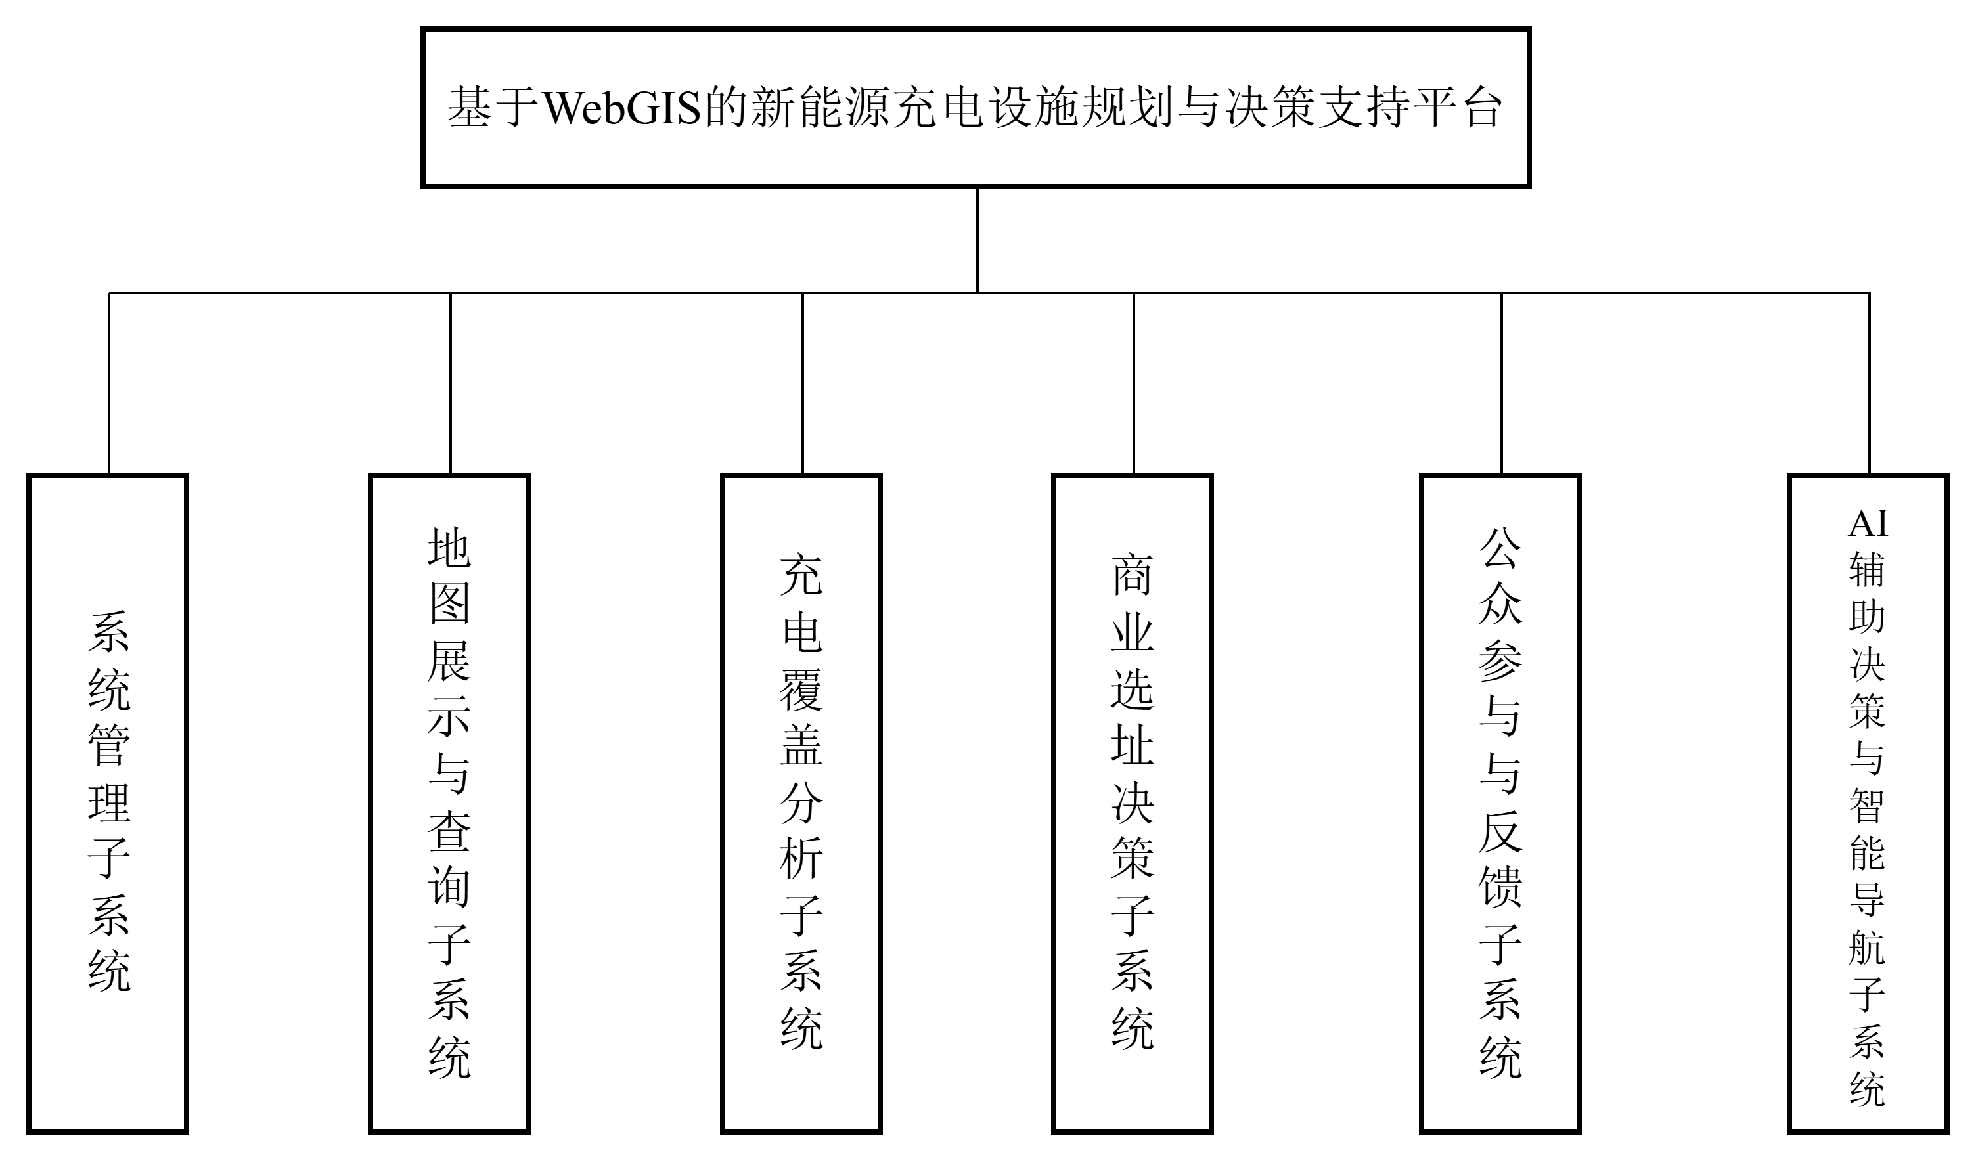

具体功能需求

系统管理子系统
系统管理子系统主要服务于系统管理员，负责平台运行过程中各类基础数据、用户信息以及系统运行状态的统一管理，为系统稳定运行提供保障。
（1）用户管理
系统管理员可以对系统用户进行统一管理，包括用户信息查询、用户新增、用户删除以及用户权限分配等操作。同时支持用户密码重置和账号状态管理功能。
（2）角色权限管理
系统根据用户类型划分不同权限等级。新能源车主主要使用地图浏览、充电查询以及反馈功能；投资商主要使用覆盖分析和选址决策功能；系统管理员拥有数据维护、用户管理和内容审核等权限。
（3）系统日志管理
系统自动记录用户登录、退出、数据修改以及重要业务操作等日志信息。管理员可根据时间范围和用户信息查询历史操作记录，实现系统运行过程追溯。
（4）系统维护
系统维护模块负责基础参数配置、系统更新以及数据库备份恢复等工作。通过数据字典和系统配置文件统一维护系统运行环境，保证系统数据的一致性、安全性和可靠性。

地图展示与查询子系统
（1）地图浏览
系统基于高德地图服务展示徐州市区基础地图数据，并叠加充电站、小区、盲区以及公众反馈等专题图层。用户可以通过地图缩放、平移等操作查看不同区域的空间信息。
（2）图层控制
系统支持国家电网、特来电、星星充电、蔚来换电站等不同品牌充电设施图层的显示与隐藏。用户可根据实际需求自由组合图层，分析不同品牌充电资源分布情况。（供 Element Plus 复选框，支持自由叠加或隐藏徐州地区国家电网、特来电、星星充电、蔚来换电站等图层，OpenLayers 依品牌特制 Marker 图标并做集群渲染。）
（3）地点检索
用户可输入小区名称、商业综合体名称、道路名称或具体地址进行检索。系统通过地理编码服务定位目标位置，并自动跳转至对应区域。
（4）充电站信息查询
用户点击地图中的充电站点后，可以查看站点名称、所属品牌、快慢充数量、详细地址以及用户评价等信息。快充/慢充多模态切换，直流快充模式：空间分析时，默认服务半径设为驾车 5 分钟，侧重商业区。交流慢充模式：空间分析时，默认服务半径设为步行 15 分钟，用以评估老旧小区的夜间慢充兜底率。
（5）区域统计查询
系统支持按照行政区划进行查询统计，展示各区域充电站数量、覆盖人口数量以及充电盲区数量等统计结果。

充电覆盖分析子系统
充电覆盖分析子系统是本系统的重要分析模块，主要利用空间分析方法对充电设施服务能力进行评估，识别充电资源配置不足区域。
（1）等时线服务区分析
系统根据快充设施和慢充设施的使用特点设置不同的服务时间阈值。对于快充设施，采用较大的驾车时间阈值（如10分钟），反映用户为获得快速补能服务愿意接受较远出行距离的特点；对于慢充设施，采用较小的驾车时间阈值（如5分钟），反映居民对社区周边充电设施就近可达性的需求。系统调用高德地图等时圈服务接口，综合考虑真实道路网络、交通阻抗及信号灯影响，生成真实时间服务区多边形，为充电盲区识别和覆盖率分析提供依据。
（2）充电盲区识别
系统将充电站服务区与住宅小区空间数据进行叠加分析，自动识别未被充电设施有效覆盖的小区区域，并在地图中进行高亮显示。
（3）覆盖率统计分析
系统统计各行政区域充电设施覆盖情况，包括覆盖面积、覆盖小区数量、未覆盖小区数量以及受影响人口数量等指标。
（4）需求热点分析
系统结合住宅人口数据和公众反馈数据，对区域潜在充电需求进行分析，识别未来可能存在较高建设价值的热点区域。
- 分析结果可视化
系统利用图表形式展示覆盖率、盲区数量、覆盖人口等统计结果，辅助用户直观了解分析结果。即饱和度大屏看板：右侧面板利用 ECharts 柱状图和仪表盘，实时输出徐州市各行政区（泉山区、云龙区等）的充电桩覆盖率、盲区小区总数及被困扰的潜在车主总人口数。

商业选址决策子系统
（1）虚拟站点创建
投资商可在地图任意盲区内点击鼠标，虚拟放置一个新站点图标。
（2）动态选址推演
用户调整虚拟站点位置后，系统自动重新计算服务范围和覆盖结果，实现不同选址方案的动态分析。支持鼠标按住该虚拟站点进行拖拽。OpenLayers 监听拖拽事件并进行防抖（Debounce）处理。在拖动过程中，后端 Node.js 借助 MySQL 空间索引 实现毫秒级响应，实时计算该点的最新服务圈。
（3）覆盖效果评估
系统根据新增站点位置计算新增覆盖人口、新增覆盖小区以及盲区改善情况，并形成量化评估结果。随着鼠标的拖动，被该虚拟站成功覆盖的住宅小区，在地图上实时由“预警橙红色”变为“安全翠绿色”。同时，右侧的 ECharts 柱状图随着拖动产生平滑的上涨动画，实时量化“当前选址新增覆盖的常住人口”。
（4）竞争环境分析
系统分析目标区域周边现有充电站数量、品牌分布情况以及市场竞争程度，辅助投资商评估选址风险。
（5）方案保存
用户可保存多个选址方案，记录方案位置、分析结果以及评价指标，便于后续比较分析。
（6）多方案对比分析
系统支持多个选址方案之间的横向比较，从覆盖人口、覆盖范围、竞争程度以及社会效益等多个维度进行综合评价，为投资决策提供依据。多方案雷达图横向对比：支持保存方案 A 和方案 B。系统利用 ECharts 雷达图，从覆盖总人口（收益）、盲区消除率（社会效益）、同行红海避让度（避免恶性竞争）三个商业维度为两个方案定量打分评分，辅助商业决策。

公众参与与反馈子系统
公众参与与反馈子系统是连接新能源车主与充电设施规划的重要桥梁，通过收集用户需求和使用体验，提高选址决策的科学性。
（1）站点评价
新能源车主可对已使用过的充电站进行评价，反馈排队情况、设备状态以及使用体验等信息，为其他用户提供参考。
（2）充电需求打点
用户可在地图中标注存在充电需求的位置，并提交相关说明信息，为系统识别潜在需求区域提供依据。
（3）留言反馈
用户可针对充电设施建设、运营管理以及系统功能提出意见和建议，形成公众参与渠道。
（4）民意热力图生成
系统根据用户提交的需求打点数据生成民意热力图，直观展示公众需求较为集中的区域。
（5）内容审核
系统管理员对用户提交的评价、需求和留言内容进行审核，保证平台信息的真实性和规范性。

AI辅助决策与智能导航子系统
（1）AI智能窗口
新能源车主可咨询徐州市区跨品牌充电桩的分布概况及快慢充使用常识 ；投资商可通过对话快速了解平台各项空间分析工具（等时线、盲区识别）的使用方法 ，降低系统操作门槛
（2）沙盒选址方案智能化空解读
当投资商在沙盒模拟选址模块中保存方案A或方案B时，该子系统可联动提取数据库中该方案的商业维度得分（如覆盖总人口、盲区消除率、同行红海避让度等），自动构建Prmpt投喂大语言模型，为投资商生成一份定制化的“徐州市充电设施投资可行性专家建议报告”。
- Text-to-GIS智能空间语义检索
系统支持用户输入如“寻找徐州泉山区人口密度高且无桩的充电荒漠”等自然语言 ，子系统利用大模型进行时空实体识别，自动解析为空间控制参数，驱动后台空间分析引擎执行计算并完成地图视窗的动态联动渲染。

数据库更新
分为空间数据更新和属性数据更新，通过GIS的专业软件更新空间数据，再导出为Shape文件格式。属性数据通过MySQL数据库更新，不过要注意更新数据库后属性数据与相应的空间数据的连接保持数据的一致性。对于账户数据库，每当用户进行注册、更改密码或者注销账号或管理员对账户进行增删改查时，更新账户数据库。

其他
其他一些功能需求包括系统启动界面、安装程序制作等。

非功能性需求

对性能的规定
本系统涉及大量徐州市多边形空间几何拓扑计算与大语言模型文本生成，对时效性要求较高。
① 地图渲染：底图加载延迟≤2s，高密集站点在OpenLayers缩放时帧率不低于 55fps。
② 空间分析：FastAPI后端处理800米缓冲区叠加分析响应时间≤1s。
③ AI生成延迟：大模型对话采用流式 SSE 协议，首字返回时间≤1.2s。

鲁棒性与异常降级需求
① 平台必须保持高精确性与长时间可用。
② API降级规范：当高德网络地图服务中断或网络超限时，沙盒模拟选址模块必须激活降级算法，自动切换为本地几何网络计算，保证核心业务连续性。

灵活性
本系统为WebGIS产品，基于B/S架构与Web技术以及地图API进行开发，数据存储量少，响应速度快，连接网络打开浏览器即可使用。

网络与AI安全防范
① 采用JWT令牌机制进行角色鉴权，严格隔离“新能源车主”与“投放商”的接口操作权限。
② 众包数据校验：对公众反馈的地理打点坐标进行徐州市经纬度红线拦截校验（116.36°≤Longitude≤118.67°, 33.72°≤ Latitude≤ 34.97°）
③ AI提示词防御：在路由前置设立提示词注入拦截器，对所有非结构化文本进行合法性审查，确保生成的决策报告符合国家信息化安全合规要求。

输入输出要求
① 数据有效性与防入侵检查：系统对所有前端输入的数据进行强制性的有效性拦截与格式审查。针对文本字段进行严格的转义过滤，有效防止跨站脚本攻击（XSS攻击）与SQL注入等恶意入侵。对于公众用户提交的众包打点与编辑内容，统一进入待审队列，由系统管理员负责人工合规性审查。
② 空间数据交互标准：系统前后端数据流交互一律统一采用标准的GeoJSON格式（地理坐标系：EPSG:4326）。无论是现有的徐州市小区边界多边形，还是动态生成的服务圈面要素，均在传输层维持该标准，确保空间拓扑结构在网络流转中不失真。
③ 输出反馈多元化：系统输出反馈以高性能的地理地图服务为主，支持用户进行空间框选区域动态查询、多路径规划等时空反馈。

数据管理能力要求
① 任何空间实体写入时，必须显式声明空间参考系标识符（如SRID=4326）。
② 严禁使用普通文本（String）或双精度浮点（Double）字段将经纬度拆分为独立数字存储，必须统一使用数据库原生的几何/地理对象类型存储，以维持时空索引的检索效能。

故障处理要求
① 地图底图异常容错：本系统基于地图API进行开发。当遭遇外部底图服务中断或不可用时，系统应自动向用户弹出错误提示，并瞬间切换至本地预加载的离线徐州市行政区划图，保证基础地图画布不白屏。
② 数据库故障时，30分钟内恢复至最近备份点；系统全崩溃后，2小时内恢复服务。
③ 当地图API或LLM API服务中断、网络超时或商家请求配额超限（Rate Limit）时，后端必须无缝激活降级方案，并在前端向用户弹出轻量化柔性提示，保障核心规划沙盒不瘫痪，实现业务连续性。
④ API调用监控管理：系统必须在后台部署API调用量实时监控看板，对高德、LLM等第三方接口的调用量进行预警，防止因调用超额而被外部平台强制断服。

其他专门要求
系统需要有良好的可扩展性，支持未来扩展其他城市地理数据或功能，监控地图API的调用，防止调用超额。

用户界面

系统界面设计的原则如下
（1）一致性：所有地图控件、大模型对话框、表单提交按钮及组件均遵循统一的视觉规范与主题色系，确保界面整体美术风格与测绘大屏的和谐统一。
（2）轻量化：采用“大页地图、组件浮动”的现代GIS布局。地图画布占据大部分的主视觉区域，所有的业务功能控件、参数调节面板以“可折叠侧边栏”或“半透明悬浮窗”的形式呈现，最大限度给地理图层渲染留出主空间。
（3）响应式：系统界面为响应式布局，当用户媒体属性发生变动时，界面会随之发生变动，形成跟随用户的布局风格。
（4）数据无感交互原则：不再使用繁琐的“用户手动输入经纬度 - 填写表单 - 点击计算 - 刷新等待”的流程，而使用“鼠标空间拖拽 - 图表绑定异步响应”的全新机制，通过事件防抖（Debounce）技术实现拖拽即计算，实现平台高质感的智能规划体验。

界面设计的重点如下
（1）沙盒拖拽视觉联动
当投资商在地图上鼠标拖拽虚拟充电站Marker时，系统立即激活前端与后端的实时联动。地图画布上当前受该站点辐射影响、且处于“充电盲区”的小区边界（Polygon）会随着鼠标的移动，产生动态的呼吸灯高亮动画提示。
同时右侧关联的ECharts柱状图与大屏看板无需刷新页面，其数值会随着鼠标空间位置的变动，产生“丝滑动态上涨/跌落”动效，精准展现覆盖常住人口的无极计算过程。
（2）双屏博弈视图：
系统专门为商业选址评估和决策汇报设计了“双屏博弈视图”。当投资商点击“多方案横向比选”按钮后，前端主视图将一分为二，实现完美的左右分屏（Split Screen）布局。
左屏独立渲染“规划方案 A”及其等时线辐射圈；右屏独立渲染“规划方案 B”及其等时线辐射圈。两屏的地图视窗互为镜像绑定，用户在任意一侧进行缩放或平移操作，另一侧地图的视角、层级和中心点坐标保持同步联动。
同时从“建设成本、社会效益（盲区消除率）、覆盖人口总量、同行竞争避让度”等多个商业维度进行可视化博弈碰撞，为车企高管与政府规划审批提供直观的、具备决策冲击力的商业谈判与汇报大屏。

姓名 | 负责内容的标题号
陈乙鸣 | 4.1 用例图  4.2.2 第一层图  4.2.3子系统分析  Error: Reference source not found地图展示与查询Error: Reference source not found  Error: Reference source not found商业选址决策Error: Reference source not found  5.3.6 AI辅助决策与智能导航子系统  6非功能性需求  7用户界面具体功能需求
高子硕 | 1引言  2 任务概述  3 数据需求  4.1用例图  5.1功能需求概述  5.2功能划分  5.3.1Error: Reference source not foundError: Reference source not found系统管理子系统  Error: Reference source not found充电覆盖分析Error: Reference source not found  Error: Reference source not found公众参与与反馈Error: Reference source not found  5.3.7Error: Reference source not found  5.3.8其他

